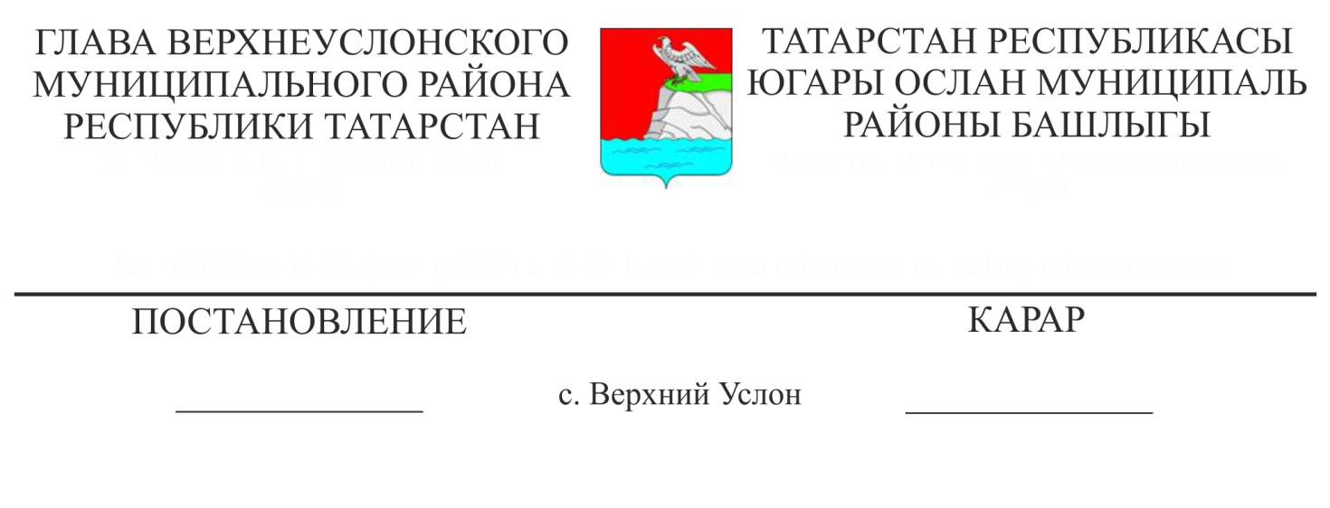

143

Татарстан Республикасы Югары Ослан муниципаль районының Карагуҗа авыл җирлегенең Җирдән файдалану һәм төзелешләр кагыйдәләре проекты буенча иҗтимагый фикер алышуларны билгеләү турында

Татарстан Республикасы Югары Ослан районында яшәүчеләрнең җирле әһәмияттәге мәсьәләләрне хәл итүдә катнашу хокукларын тормышка ашыру максатларында, Россия Федерациясе Шәһәр төзелеше кодексы, «Россия Федерациясендә җирле үзидарә оештыруның гомуми принциплары турында» 2013нче елның 6нчы октябрендәге 131-ФЗ номерлы Федераль закон, «Татарстан Республикасы Югары Ослан муниципаль районы» муниципаль берәмлеге Уставы, Татарстан Республикасы Югары Ослан муниципаль районында иҗтимагый фикер алышуларны оештыру һәм үткәрү турында Нигезләмә нигезендә,

КАРАР БИРӘМ:

1. Татарстан Республикасы Югары Ослан муниципаль районының Карагуҗа авыл җирлегенең Җирдән файдалану һәм төзелешләр кагыйдәләре проекты буенча иҗтимагый фикер алышуларны билгеләргә (1 нче кушымта);

2. Билгеләргә:

2.1. Татарстан Республикасы Югары Ослан муниципаль районы Башкарма комитетының архитектура һәм шәһәр төзелеше бүлеген әлеге карарның 1нче пунктында күрсәтелгән проектны карап тикшерү буенча иҗтимагый фикер алышуларны оештыручы итеп билгеләргә (алга таба - иҗтимагый фикер алышуларны оештыручы).

2.2. Әлеге карарның 1 пунктында күрсәтелгән проектны карау буенча иҗтимагый фикер алышулар 2022елның 29 ноябреннән 2022 елның 26 декабренә кадәр, Россия Федерациясе Шәһәр төзелеше кодексы, «Россия Федерациясендә җирле үзидарәне оештыруның гомуми принциплары турында» 2003 елның 06 октябрендәге 131-ФЗ номерлы Федераль закон, «Татарстан Республикасы Югары Ослан муниципаль районы» муниципаль берәмлеге Уставы, Татарстан Республикасы Югары Ослан муниципаль районында иҗтимагый фикер алышуларны оештыру һәм үткәрү турындагы нигезләмә нигезендә үткәрергә.

2.3. Проект экспозициясен үткәрү урыны - Татарстан Республикасы Югары Ослан муниципаль районы Советы бинасы, Татарстан Республикасы Югары Ослан муниципаль районының Карагуҗа авыл җирлеге Башкарма комитеты бинасы, 2022 елның 29 ноябреннән 2022 елның 26 декабренә кадәр эш көннәрендә 08:00 сәгатьтән-12:00 сәгатькә кадәр, Югары Ослан муниципаль районының рәсми сайты. Тәкъдимнәр, искәрмәләр 2022 елның 29 ноябреннән 2022 елның 26 декабренә кадәр сишәмбе һәм пәнҗешәмбе 08:00 сәгатьтән 12:00 сәгатькә кадәр язма рәвештә һәм (яисә) Alina.Sagdeeva@tatar.ru электрон почтасы аша кабул ителә.

3. Иҗтимагый фикер алышуларны оештыручыга проект буенча иҗтимагый фикер алышулар үткәрү турында хәбәрне Татарстан Республикасы Югары Ослан муниципаль районының Карагуҗа авыл җирлеге Башкарма комитетына җибәрергә.

4. Татарстан Республикасы Югары Ослан муниципаль районының Каргауҗа авыл җирлеге Башкарма комитетына иҗтимагый фикер алышуларны оештыруны, шул исәптән экспозицияләр уздырганда да техник яктан тәэмин итәргә.

5. Иҗтимагый фикер алышуларны оештыручыга:

5.1. Әлеге карарның 1нче пунктында күрсәтелгән проектны карау буенча иҗтимагый фикер алышуларны үткәрүне тәэмин итәргә.

5.2. Татарстан Республикасы Югары Ослан муниципаль районы Советы бинасында, Татарстан Республикасы Югары Ослан муниципаль районы Карагуҗа авыл җирлеге Башкарма комитеты бинасында һәм Югары Ослан муниципаль районының рәсми сайтында проект буенча иҗтимагый фикер алышуларның башлануы турында хәбәр урнаштырырга.

5.3. 2022 елның 29 ноябреннән соңга калмыйча Татарстан Республикасының Югары Ослан муниципаль районы Карагуҗа авыл җирлегенең җирләрдән файдалану һәм төзелешләр кагыйдәләре проектын урнаштырырга.

5.4. Экспозицияне Татарстан Республикасы Югары Ослан муниципаль районы Советы бинасында, Татарстан Республикасы Югары Ослан муниципаль районының Карагуҗа авыл җирлеге Башкарма комитеты бинасында, 2022 елның 29 ноябреннән 2022 елның 26 декабренә кадәр эш көннәрендә 08:00 сәгатьтән 12:00 сәгатькә кадәр, шулай ук Югары Ослан муниципаль районының рәсми сайтында оештырырга.

5.5. Иҗтимагый фикер алышулар тәмамлангач, Югары Ослан муниципаль районының рәсми сайтында иҗтимагый фикер алышулар нәтиҗәләре турында бәяләмә әзерләргә һәм урнаштырырга.

6. Әлеге карарны Югары Ослан муниципаль районының рәсми сайтында урнаштырырга.

7. Әлеге карарның үтәлешен тикшереп торуны Югары Ослан муниципаль районы Башкарма комитеты җитәкчесенә йөкләргә.

Татарстан Республикасы

Югары Ослан муниципаль районы Башлыгы М. Г. Зиатдинов